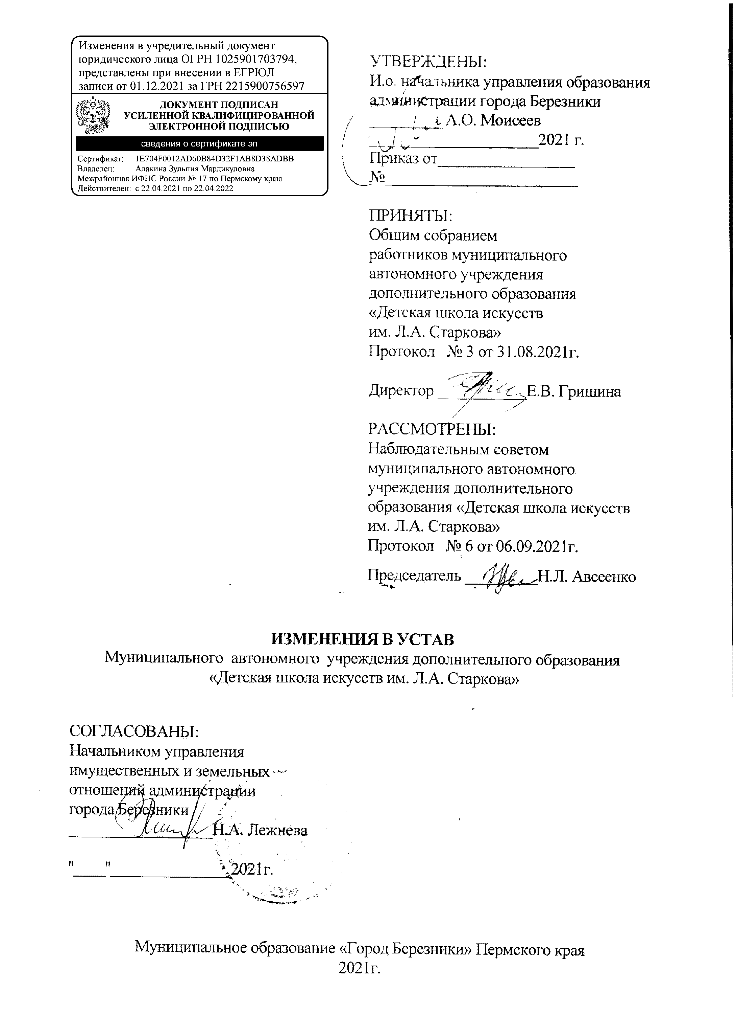
УТВЕРЖДЕНЫ:
И.о. начальника управления образования
администрации города Березники _________ А.О. Моисеев
_____________________2021 г.
Приказ от_________________
№________________________

ПРИНЯТЫ:
Общим собранием
работников муниципального автономного учреждения дополнительного образования
«Детская школа искусств
им. Л.А. Старкова»
Протокол № 3 от 31.08.2021г.

Директор ___________Е.В. Гришина

РАССМОТРЕНЫ:
Наблюдательным советом муниципального автономного учреждения дополнительного образования «Детская школа искусств
им. Л.А. Старкова»
Протокол № 6 от 06.09.2021г.
Председатель _________Н.Л. Авсеенко

- В разделе I:
  - пункты 1.4 и 1.5 изложить в следующей редакции:
«1.4. Место нахождения Учреждения:
1.4.1. Юридический адрес: 618400, Российская Федерация, Пермский край, г. Березники, ул. Юбилейная, д.96.
1.4.2. Фактические адреса:
- 618400, Пермский край, г. Березники, ул. Юбилейная, д.96;
- 618426, Пермский край, г. Березники, ул. Комсомольская, д.3;
- 618426, Пермский край, г. Березники, ул. 30 лет Победы, д.5;
- 618425, Пермский край, г. Березники, ул. Мира, д.130;
- 618400, Пермский край, г. Березники, ул. Монтажников, д.5;
- 618426, Пермский край, г. Березники, ул. Набережная, д.47;
- 618400, Пермский край, г. Березники, ул. 30 лет Победы, д.38;
- 618400, Пермский край, г. Березники, ул. Юбилейная, д.78;
- 618400, Пермский край, г. Березники, ул. Пятилетки, д.21;
- 618400, Пермский край, г. Березники, ул. Мира, д.48;
- 618400, Пермский край, г. Березники, ул. Юбилейная, д.139;
- 618400, Пермский край, г. Березники, ул. Свердлова, д.154а;
- 618400, Пермский край, г. Березники, ул. Ломоносова, д.104;
- 618400, Пермский край, г. Березники, пр - кт Советский, д.69;
- 618400, Пермский край, г. Березники, ул. Свердлова, д.23а;
- 618400, Пермский край, г. Березники, ул. Ломоносова, д.114;
- 618400, Пермский край, г. Березники, ул. Потемина, д.3;
- 618400, Пермский край, г. Березники, ул. Ивана Дощеникова, д.4.
1.5. Учредителем Учреждения является муниципальное образование «Город Березники» Пермского края в лице Управления образования администрации города Березники (далее – Учредитель).
Юридический и фактический адрес: 618419, Российская Федерация, Пермский край, г. Березники, улица Ломоносова, дом 60.»;
  - пункт 1.8 изложить в следующей редакции:
«1.8. Собственник имущества Учреждения – муниципальное образование «Город Березники» Пермского края в лице Управления имущественных и земельных отношений администрации города Березники (далее – Собственник).
Юридический адрес: 618417, Пермский край, г. Березники, ул. Советская площадь, д.1.
Фактический адрес: 618417, Пермский край, г. Березники, пр-кт Советский, д.39.»;
  - в пункте 1.9:
    - подпункт 1.9.4 изложить в следующей редакции:
«1.9.4. утверждение передаточного акта;»;
    - подпункт 1.9.15 после слов «муниципального образования «Город Березники» дополнить словами «Пермского края» (далее – муниципальное образование «Город Березники»).
- Пункт 3.1 раздела III изложить в следующей редакции:
«3.1. Деятельность Учреждения организуется в строгом соответствии с:
- федеральными санитарными правилами, устанавливающими санитарно-эпидемиологические требования к устройству, содержанию и организации режима работы образовательных организаций дополнительного образования детей, утвержденными федеральным органом исполнительной власти, осуществляющим федеральный государственный санитарно-эпидемиологический надзор (далее – СанПин);
- порядком организации и осуществления образовательной деятельности по дополнительным общеобразовательным программам, утвержденным федеральным органом исполнительной власти, осуществляющим функции по выработке и реализации государственной политики и нормативно-правовому регулированию в сфере образовательной деятельности по дополнительным общеобразовательным программам.».
3. Пункт 4.19 раздела IV изложить в следующей редакции:
«4.19. Учреждение вправе совершать крупные сделки. Крупной сделкой признается сделка, связанная с распоряжением денежными средствами, привлечением заемных денежных средств, отчуждением имущества, которым Учреждение вправе пользоваться самостоятельно, а также такого имущества в пользование или залог, при условии, что цена такой сделки либо стоимость отчуждаемого или передаваемого имущества превышает десять процентов балансовой стоимости активов Учреждения, определяемой по данным его бухгалтерской отчетности на последнюю отчетную дату.».
4. В подпункте 5.6.7 пункта 5.6 раздела V слова «физическими и (или) юридическими лицами, а также их объединениями» исключить.
5. В разделе VII:
5.1 в пункте 7.3:
5.1.1 подпункт 7.3.2 изложить в следующей редакции:
«7.3.2. трудовая книжка и (или) сведения о трудовой деятельности, за исключением случаев, если трудовой договор заключается впервые;»;
5.1.2. дополнить подпунктом 7.3.7. следующего содержания:
«7.3.7. документ, подтверждающий регистрацию в системе индивидуального (персонифицированного) учета, в том числе в форме электронного документа.».

